**1. Gambaran Umum Desa Boddia**

**1.1 Sejarah Terbentuknya Desa Boddia**

Sejak dulu, masyarakat Desa Boddia yang tinggal di daerah pesisir pantai hidup dari hasil menangkap ikan. Sedangkan yang di daerah daratan menggantungkan hidup dengan bertani dan berkebun. Selain bertani, berkebun dan menangkap ikan, masyarakat Desa Boddia juga memelihara hewan ternak seperti ayam, bebek, kambing, dan sapi. Tidak ada yang tahu pasti sejak kapan nenek moyang mereka mendiami wilayah tersebut.

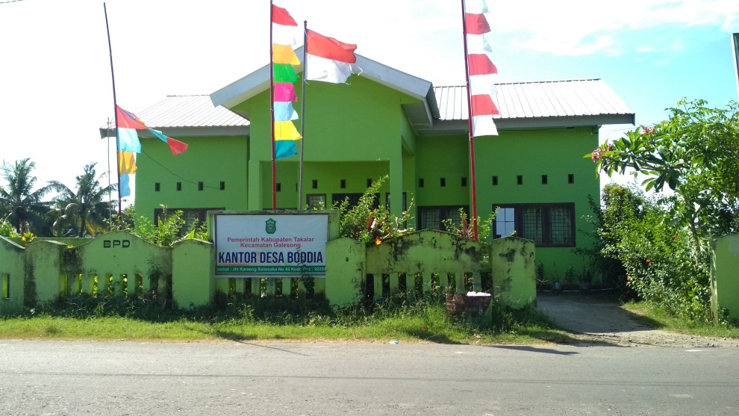

Gambar 1. Kantor Desa Boddia

Desa Boddia merupakan desa pemekaran dari Desa Galesong Kota. Di tahun 1982, Desa Galesong Kota terbentuk, terbagi atas lima dusun, yaitu Dusun Boddia, Dusun Manjalling, Dusun Parangboddong, Dusun Bura’ne, dan Dusun Tarembang. Di tahun 1986, Dusun Boddia kemudian menjadi Desa Persiapan. Tidak ada yang tahu pasti asal usul nama “boddia”. Namun, ada yang mengatakan bahwa nama boddia berasal dari nama tanaman.

Pada tahun 1992, Desa Boddia secara definitif ditetapkan dan diresmikan. Bapak Abd. Kadir Bostan kemudian diangkat sebagai kepala desa pertama. Memasuki era demokrasi, tahun 2000 dilakukan pemilihan kepala desa yang pertama di Desa Boddia, hasil pemilihan ini menghasilkan Bapak H. Abd. Azis Narang terpilih secara demokratis sebagai kepala desa. Pemilihan kepala desa kedua dilakukan pada tahun 2006, dimana Bapak H. Abd. Azis Narang kembali terpilih. Perubahan kepemimpinan baru terjadi saat pemilihan di tahun 2011, dimana yang terpilih adalah Bapak Makmur Malo.

**1.2 Kondisi Geografis Desa Boddia**

Desa Boddia terletak di Kecamatan Galesong, Kabupaten Takalar. Desa ini memiliki wilayah daratan, wilayah pantai, dan juga sebuah pulau bernama Pulau Sandrobengi. Desa Boddia merupakan salah satu dari empat desa di Kecamatan Galesong yang memiliki wilayah pesisir pantai.

Secara geografis, Desa Boddia terletak antara 119o 20' 30" – 119o 22' 30" Bujur Timur dan 5o 19' 0" - 5o20'30" Lintang Selatan. Jarak Desa Boddia dengan ibu kota provinsi kurang lebih 40 kilometer dan 25 kilometer dari ibu kota kabupaten. Adapun batas-batas Desa Boddia adalah sebagai berikut:

* Di sebelah utara, Desa Boddia berbatasan dengan Desa Galesong Kota, yang dibatasi oleh aliran sungai.
* Di sebelah barat, terbentang luas Selat Makassar.
* Di sebelah timur, Desa Boddia berbatasan dengan Desa Pattinoan.
* Di sebelah selatan, Desa Boddia berbatasan dengan Desa Mappakalompo..

Luas wilayah Desa Boddia mencapai 267,308 ha atau sekitar 11 % dari luas Kecamatan Galesong. Secara administratif, Desa ini terbagi atas lima dusun, yaitu Dusun Boddia, Dusun Manjallin, Dusun Parangboddong, Dusun Bura’ne, dan Dusun Tarembang. Luas wilayah masing-masing dusun di Desa Boddia disajikan pada tabel sebagai berikut.

Tabel 1. Luas wilayah berdasarkan dusun di Desa Boddia

|  |  |  |  |  |
| --- | --- | --- | --- | --- |
| **No** | **Nama Dusun** | **Berpantai** | **Luas Wilayah (Ha)** | **Persentase (%)** |
| 1 | Boddia | Iya | 117,380 | 44 |
| 2 | Manjalling | Iya | 28,821 | 11 |
| 3 | Parangboddong | Tidak | 25,782 | 10 |
| 4 | Bura’ne | Tidak | 59,881 | 22 |
| 5 | Tarembang | Tidak | 35,444 | 13 |
| **Jumlah** | | | 267,308 | 100 |

Sumber: Pemerintah Desa Boddia

Dari Tabel 1 di atas, dapat diketahui bahwa di Desa Boddia terdapat dua dusun yang memiliki wilayah pantai, yaitu Dusun Boddia dan Dusun Manjalling. Dusun Boddia merupakan dusun terluas, mencapai 117,38 ha (44%) dari total luas wilayah Desa Boddia.

**1.3 Iklim**

Desa Boddia merupakan daerah dataran rendah dengan ketinggian rata-rata 0-5 mdpl dengan suhu rata-rata 23-25oC serta memiliki dua musim kemarau dan musim hujan. Musim hujan terjadi mulai dari bulan Desember hingga April, sementara musim kemarau terjadi pada bulan Mei hingga November. Curah hujan rata-rata setiap tahun adalah 176-1.200 mm.

**1.4 Jenis Tanah**

Desa Boddia memiliki jenis tanah sebagian besar tanah abu-abu dengan tekstur lempungan. Berdasarkan peta tematik jenis tanah dalam RTRW Kabupaten Takalar 2011-2031, wilayah Desa Boddia terbagi atas dua jenis tanah, yaitu tanah inceptisol dan tanah entisol. Wilayah Pulau Sandrobengi berjenis entisol, sementara tanah inceptisol berada di wilayah daratan Desa Boddia.

Tanah inceptisol terbentuk dari tanah alluvial, umumnya terdapat di lembah-lembah, jalur aliran sungai atau daerah pantai. Tanah ini usianya masih muda dan tarmasuk tanah mineral. Tanah Inceptisol banyak digunakan untuk pertanaman padi sawah atau tanaman permanen untuk menjaga kelestarian tanah. Selain itu, tanah inceptisol juga cocok untuk tanaman palawija.

Tanah entisol merupakan salah satu jenis tanah yang kandungan bahan organiknya rendah dan teksturnya didominasi oleh pasir. Tanah ini terbentuk karena adanya pasir, besi oksida, aluminium oksida, tanah liat, dan erosi. Tanah Entisol merupakan tanah yang relatif kurang menguntungkan untuk pertumbuhan tanaman.

**2. Kondisi Demografi Desa Boddia**

**2.1 Kependudukan**

Jumlah penduduk Desa Boddia berdasarkan Peraturan Desa (Perdes) Boddia Nomor 2 Tahun 2017 tentang Rencana Pembangunan Jangka Menengah Desa (RPJM-DES) adalah sebagai berikut.

Tabel 2. Jumlah penduduk, jumlah KK dan KK miskin di Desa Boddia

|  |  |  |  |  |  |  |  |
| --- | --- | --- | --- | --- | --- | --- | --- |
| **No** | **Nama Dusun** | **Luas Wilayah**  **(Ha)** | **Jumlah KK** | **Jumlah KK miskin** | **Jumlah Penduduk** | **Laki-Laki** | **Perempuan** |
| 1 | Boddia | 117,380 | 115 | 53 | 1.395 | 609 | 786 |
| 2 | Manjalling | 28,821 | 136 | 96 | 1.182 | 507 | 675 |
| 3 | Parangboddong | 25,782 | 158 | 116 | 770 | 323 | 447 |
| 4 | Bura’ne | 59,881 | 232 | 70 | 486 | 243 | 243 |
| 5 | Tarembang | 35,444 | 158 | 67 | 864 | 432 | 432 |
| Jumlah | | 267,308 | 1.233 | 435 | 4.697 | 2.114 | 2.583 |

Sumber: Perdes Boddia Nomor 2 Tahun 2017

Berdasarkan Tabel 2 di atas, dapat diketahui bawah Jumlah penduduk Di Desa Boddia mencapai 4.697 orang. Terdiri atas 2.114 penduduk berjenis kelamin laki-laki dan 2.583 penduduk perempuan. Data ini menunjukkan bahwa rasio jenis kelamin penduduk Desa Boddia ada 1:0,81, artinya setiap 100 penduduk perempuan terdapat 81 orang laki-laki.

Persebaran penduduk paling banyak berada di Dusun Boddia, mencapai 1.395 jiwa atau 30% dari total penduduk di Desa Boddia. Sementara itu Dusun yang paling sedikit penduduknya berada di Dusun Bura’ne, yaitu 486 jiwa.

Dari 4.697 penduduk, terdapat 1.233 KK di Desa ini, 435 KK atau 35,28 % diantaranya masuk dalam kategori KK miskin. Perbandingan antara jumlah KK dan jumlah KK miskin dapat dilihat pada grafik di bawah ini.

Gambar 2. Grafik perbandingan jumlah KK dan KK miskin berdasarkan Dusun

**2.2. Kepadatan Penduduk**

Berdasarkan data dari Tabel 2 dapat dihitung tingkat kepadatan penduduk di Desa Boddia mengacu pada Undang-Undang Nomor 56 tahun 1960. Hasilnya menunjukkan bahwa tingkat kepadatan Desa Boddia termasuk dalam kategori sangat padat.

Tabel 3. Tingkat Kepadatan Penduduk Desa Boddia

|  |  |  |  |  |  |
| --- | --- | --- | --- | --- | --- |
| **No** | **Nama Dusun** | **Luas Wilayah (km2)** | **Jumlah Penduduk** | **Kepadatan (penduduk/km2)** | **Kategori Kepadatan** |
| 1 | Boddia | 1,1738 | 1395 | 1.188,448 | Sangat Padat |
| 2 | Manjallin | 0,28821 | 1182 | 4.101,176 | Sangat Padat |
| 3 | Parangboddong | 0,25782 | 770 | 2.986,580 | Sangat Padat |
| 4 | Bura’ne | 0,59881 | 486 | 811,609 | Sangat Padat |
| 5 | Tarembang | 0,35444 | 864 | 2.437,648 | Sangat Padat |
| Total | | 2,67308 | 4697 | 1.757,149 | Sangat Padat |

Sumber: Hasil penelitian WALHI Sulawesi Selatan

Melihat kondisi kepadatan penduduk yang sudah sangat padat, perlu dilakukan perencanaan yang komprehensif agar kondisi sosial dan lingkungan di Desa Boddia dapat terus berjalan dengan baik. Seperti diketahui bahwa, kecenderungan semakin menyempitnya luas lahan berpeluang terjadinya ketidakseimbangan antara daya dukung dan daya tampung lingkungan yang ada.

**2.3 Mata Pencaharian**

Letak geografis dan karakteristik suatu wilayah selalu memengaruhi sumber mata pencaharian masyarakat, begitupun di Desa Boddia. Di wilayah daratan, masyarakat memanfaatkan lahan yang luas sebagai ladang pertanian, sementara di wilayah pesisir, masyarakat memanfaatkan Selat Makassar sebagai ruang untuk menangkap biota laut. Di Desa Boddia, terdapat dua dusun yang penduduknya menggantungkan hidup sebagai nelayan, yaitu Dusun Boddia dan Dusun Manjalling. Sedangkan tiga dusun lainnya, Dusun Parangboddong, Bura’ne, dan Tarembang, penduduknya lebih banyak bekerja sebagai petani.

Tabel 4. Sumber mata pencaharian penduduk Desa Boddia

|  |  |  |
| --- | --- | --- |
| Mata Pencarian | Jumlah (orang) | Persentase (%) |
| Petani | 993 | 63,17 |
| Nelayan | 350 | 22,26 |
| Peternak | 6 | 0,38 |
| Wiraswasta | 35 | 2,23 |
| PNS | 26 | 1,65 |
| Polri/TNI | 5 | 0,32 |
| Karyawan Swasta | 20 | 1,27 |
| Pedagang Keliling | 41 | 2,61 |
| Bidan Swasta | 2 | 0,13 |
| Pensiunan PNS | 10 | 0,64 |
| Pengusaha Kecil/Menengah | 25 | 1,59 |
| Dukun Terlatih | 2 | 0,13 |
| Pengusaha Besar | 2 | 0,13 |
| Tukang Kayu | 20 | 1,27 |
| Tukang Batu | 35 | 2,23 |
| Jumlah | 1.572 | 100% |

Sumber: RPJMDes Desa Boddia

Berdasarkan catatan tertulis Desa Boddia dalam RPJM-Des Boddia (2017), lebih dari separuh penduduk Desa Boddia bekerja sebagai petani, jumlahnya mencapai 993 orang (63,17%). Pilihan menjadi petani pertama karena memang tanah di Desa Boddia termasuk tanah produktif. Selain itu, sudah sejak lama para petani di Boddia menggarap lahan pertanian. Selain petani, masyarakat Boddia juga banyak yang memilih menjadi nelayan, jumlahnya mencapai 350 orang (22,26%). Selebihnya, terbagi menjadi beberapa pekerjaan lain yang rinciannya dapat dilihat pada Tabel di atas.

**2.4 Tingkat Pendidikan**

Berdasarkan data yang tercatat dalam RPJMDes Desa Boddia, kabanyakan masyarakat Desa Boddia hanya mampu menyelesaikan pendidikan di tingkat sekolah Dasar (SD), jumlahnya mencapai 712 orang. Sementara yang tercatat menyelesaikan strata-1 (sarjana) hanya 45 orang. Jika dilihat pada ketersediaan sekolah, di Desa Boddia sendiri memiliki banyak sekolah,

Tabel 5. Tingkat pendidikan masyarakat Desa Boddia

|  |  |  |  |  |  |  |
| --- | --- | --- | --- | --- | --- | --- |
| No | Nama Dusun | Pra Sekolah | SD/MI | SMP/MTs | SMA/SMK | Sarjana |
| 1 | Boddia | 40 | 150 | 120 | 67 | 10 |
| 2 | Manjallin | 53 | 149 | 140 | 70 | 15 |
| 3 | Parangboddong | 76 | 125 | 135 | 50 | 5 |
| 4 | Bura’ne | 55 | 168 | 145 | 60 | 12 |
| 5 | Tarembang | 40 | 120 | 50 | 30 | 3 |
| Jumlah | | 264 | 712 | 590 | 277 | 45 |

Sumber: RPJMDes Desa Boddia

Keinginan untuk melanjutkan studi sampai di tingkat perguruan tinggi memang dipengaruhi oleh banyak faktor. Baik kemampuan ekonomi maupun faktor sosial. Sebagai contoh, masyarakat yang bekerja sebagai nelayan belum ada yang menyekolalahkan anaknya sampai sarjana. Secara ekonomi, mereka mungkin sebenarnya mampu. Tapi yang patut diperhatikan adalah bahwa anak-anak nelayan di Desa Boddia sudah sejak kecil dilibatkan dalam proses kegiatan penangkapan ikan. Meskipun tidak sering ikut melaut, mereka sering membantu orang tuanya baik mempersiapkan peralatan hingga membantu mengangkat hasil tangkapan. Hal ini tentu menumbuhkan rasa keyakianan bahwa hidup mereka memang dari laut. Keyakinan ini juga berangkat dari fakta bahwa pekerjaan sebagai nelayan merupakan pekerjaan turun-temurun. Jadi daripada pergi ke sekolah, lebih baik mereka menangkap ikan. Sebab, tujuan dari pada sekolah juga untuk mencari pekerjaan guna mendapat uang.

Meskipun demikian, generasi anak kecil dari nelayan yang ada saat ini sudah banyak yang mengikuti sekolah formal. Ini berarti, ada harapan orang tua agar anaknya juga memperoleh pendidikan formal. Dorongan ini juga tidak dapat dilepaskan dari ketersediaan fasilitas pendidikan di Desa Boddia.

Saat ini di Desa Boddia terdapat beberapa sekolah yang tentu akan menjadi modal untuk mengembangkan potensi sumber daya manusia, terutama bagi generasi muda sebagai penerus keluarga. Jumlah sekolah dan murid serta guru yang ada di Desa Boddia dapat dilihat pada Tabel di bawah ini.

Tabel 6. Jumlah sekolah, murid, dan guru di Desa Boddia

|  |  |  |  |  |  |
| --- | --- | --- | --- | --- | --- |
| **No** | **Jumlah Sekolah** | | **Murid** | **Guru** | **Rasio Murid-Guru** |
| 1 | TK | 2 | 78 | 8 | 9,75 |
| 2 | SD | 2 | 559 | 26 | 21,50 |
| 3 | MTS | 1 | 353 | 28 | 12,61 |
| 4 | SMA/SMK | 1 | 824 | 72 | 11,44 |
| Total | | 6 | 1.814 | 134 | 13,53 |

Sumber: Badan Pusat Statistik (BPS), 2018.

Meskipun dari tabel 6 di atas tercatat ada 1.814 siswa yang bersekolah di sekolah yang ada di Desa Boddia, data ini tentu tidak menggambarkan berapa sebenarnya anak nelayan yang sudah bersekolah di sekolah formal. Sehingga masih perlu dilakukan pengkajian lebih mendalam terkait angka partisipasi belajar anak nelayan di Desa Boddia.

Yang menarik, berdasarkan Peta Rencana Kawasan Strategis dalam Perda RTRW Kabupaten Takalar, Desa Boddia direncanakan sebagai Kawasan Pendidikan dan Pelatihan Maritim. Ini artinya pemerintah Kabupaten Takalar telah memiliki rencana yang baik untuk memajukan SDM di bidang kemaritiman. Rencana ini merupakan potensi besar bagi masyarakat sekitar, terutama dalam konteks pengembangan sumber daya manusia.

**3. Potensi Desa Boddia**

**3.1 Potensi Wisata Pulau Sandrobengi**

Pulau Sanrobengi terletak di Desa Boddia, Kabupaten Takalar. Menurut cerita masyarakat, dulunya pulau ini dihuni oleh penduduk dengan penyakit yang tak bisa disembuhkan. Kemudian seorang bernama Mappaonri Daeng Passallang datang dan mengobati mereka. Julukan Sanrobengi, yang berarti ‘dukun pada malam hari’ pun disematkan dan menjadi nama pulau ini**.**

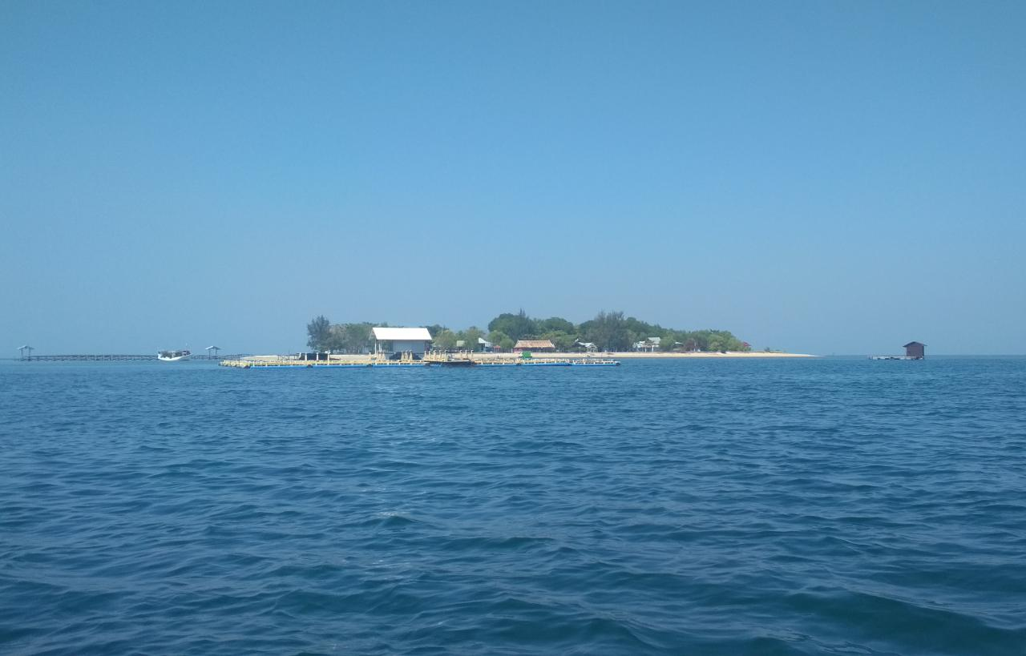

Gambar 3. Pulau Sandrobengi (Walhi Sulsel, 2018)

**a. Potensi Ekowisata Pulau Sandrobengi**

Pulau Sandrobengi dapat dikembangkan menjadi destinasi parawisata. Pulai ini sangat potensial untuk dikembangkan menjadi ekowisata karena memiliki pasir putih, area untuk snorkeling dan menyelam, serta pemandangan yang menawan. Untuk mencapai pulau ini, pengunjung hanya membutuhkan waktu sekitar 10 sampai 15 menit dari pesisir pantai Boddia. Pengunjung bisa menggunakan jasa penyeberangan dari nelayan sekitar dengan biaya Rp. 20.000 per orang. Selain berenang, menyelam atau bersantai menikmati pemandangan yang indah, pengunjung juga dapat bermalam di Pulau ini dengan mendirikan tenda atau menyewa penginapan yang tersedia.

Potensi Pulau Sandrobengi sebagai destinasi wisata sebenarnya sudah disadari oleh pemerintah Kabupaten Takalar dengan memasukan Pulau Sandrobengi ke dalam kawasan strategis pertumbuhan ekonomi sebagai kawasan wisata Pulau Tanakeke-Sandrobengi dalam Perda RTRW Kabupaten Takalar.

Pulau Sandrobengi pernah coba dikembangkan oleh pemerintah Kabupaten Takalar. Hal ini ditandai dengan pembangunan infrastruktur pendukung parawisata di Pulau Sandrobengi, seperti dermaga, tambatan perahu, villa, area baruga, panggung hiburan, gazebo, mushallah, dan pos keamanan/penjaga pantai. Namun saat ini, kondisi pulau ini seperti kurang terurus. Hal ini juga diakui oleh nelayan Boddia yang mangatakan bahwa saat ini Pulau Sandrobengi sudah kurang pengunjung dan tak terawat seperti tahun-tahun sebelumnya.

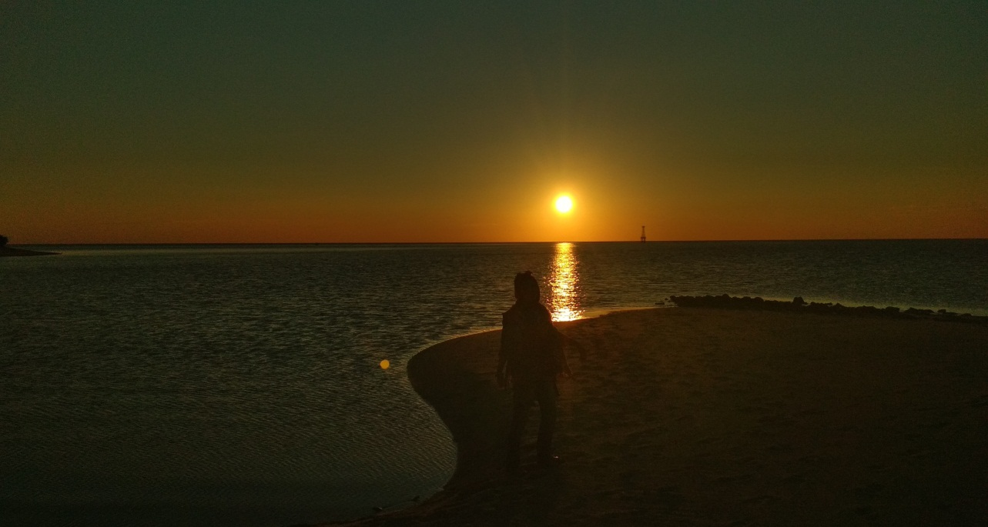

Gambar 4. Pemandangan sunset di Pulau Sandrobengi (Walhi Sulsel, 2018)

Pada tahun 2016, mahasiswa pascasarjana IPB melakukan penelitian di Pulau Sandrobengi untuk menentukan kesesuaian pulau ini sebagai lokasi ekowisata. Hasilnya, Pulau Sandrobengi sangat sesuai dikembangkan sebagai wisata pantai dengan panjang pantai yang dapat dimanfaatkan ±830m dengan daya dukung kawasan sebesar 33 orang/hari. Pulau Sandrobengi juga sangat sesuai sebagai wisata selam dengan luas area yang dapat dimanfaatkan sebesar 0.98 Ha dan daya dukung kawasan sebesar 39 orang/hari. Kawasan untuk wisata selam hanya terdapat di sisi utara pulau Sanrobengi. Selain itu, Pulau Sandrobengi juga sangat sesuai untuk lokasi wisata snorkeling dengan luas area yang dapat dimanfaatkan sebesar 3.28 Ha dengan daya dukung kawasan sebesar 131 orang/hari. (Armos, Nikanor Hersal: 2016)

**b. Potensi Wisata Budaya di Pulau Sandrobengi**

Selain potensial untuk dikembangkan menjadi ekowisata, di Pulau Sandrobengi juga terdapat tradisi tahunan bernama *patorani* yang dapat dikembangkan menjadi wisata budaya. *Patorani* adalah ritual yang dilaksanakan sebelum melepas nelayan ke laut untuk mencari telur ikan terbang. Tradisi ini sudah dilakukan sejak lama dan turun-temurun sampai sekarang. Istilah *Patorani* berasal dari kata *tobarani* yang berarti ‘pemberani’. Ritual *Patorani* dilakukan untuk meminta keselamatan para nelayan yang akan berburu telur ikan terbang. Jadi yang melakukan ini adalah nelayan pencari telur ikan terbang dari berbagai Desa di Galesong.

Dalam kegiatn *Patorani*, sesepuh adat, nelayan, dan kerabat menyanyikan lagu-lagu daerah Makassar lalu melarung sesajian yang berisi pisang, kelapa muda, ayam, dan nasi ketan, lalu mendorong perahu nelayan ke laut. Ritual ini biasanya dilakukan antara bulan April hingga Mei sebelum nelayan berlayar pada bulan September hingga Oktober.

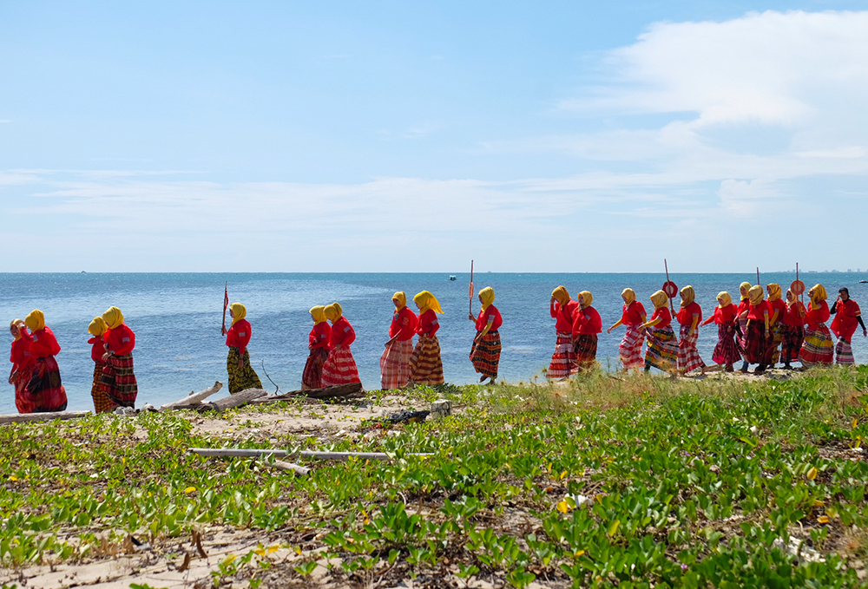

Gambar 5. Keluarga dan kerabat nelayan mengelilingi Pulau Sandrobengi

Secara singkat, ritual *Patorani* dilakukan menjadi dua tahap. Pertama disebut *Appalili* yaitu mengelilingi pulau sambil membawa sesajian dan menyanyikan lagu berbahasa Makassar dan memainkan alat musik tradisional.

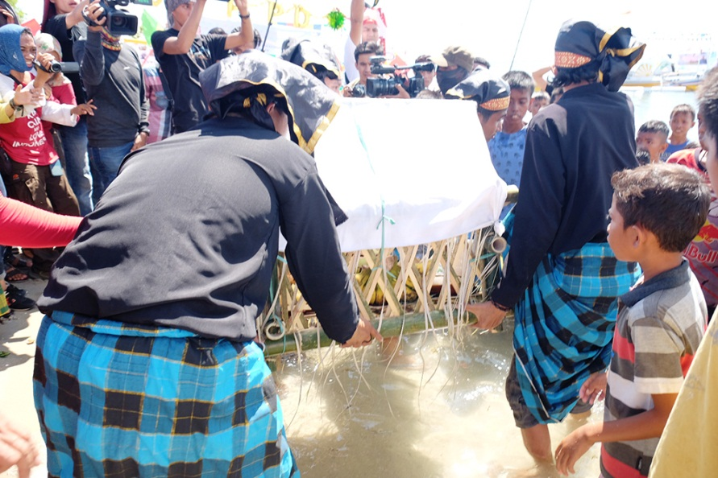

Gambar 6. Ritual penyerahan sesajian pada *Patorani* (www.ohelterskelter.com)

Tahap kedua adalah *Appadongko Patrrappo* atau menyerahkan sesajian. Sesepuh adat akan menyebarkan beras dan telur ke laut, yang kemudian diperebutkan anak-anak untuk mengharapakan berkah kepada semua orang. Ritual *patorani* sangat potensial untuk dijadikan wisata budaya karena keunikan dan nilai-nilai luhur yang terkandung di dalamnya.

**3.2 Potensi Sumber Daya Alam**

Letak geografis Desa Boddia yang berada di pesisir membuat wilayah ini memiliki potensi sumber daya alam yang beragam. Di daratannya, tanah dimanfaatkan masyarakat sebagai lahan pertanian. Sektor pertanian yang paling banyak dikembangan adalah untuk padi. Dalam setahun, petani bisa panen 2 sampai 3 kali. Untuk mengairi sawahnya, jika memasuki musim kemarau, petani memanfaatkan air tanah dengan menggunakan pompa air. Selain padi, masyarakat juga mengusahakan lahannya dengan menanam jagung dan tanaman palawija lainnya.

Di beberapa tempat di Dusun Boddia dan Dusun Manjalling banyak dijumpai pohon kelapa dan bambu. Bagi nelayan, daun pohon kelapa dan batang pohon bambo dimanfaatkan sebagai bahan untuk membuat rumpon ikan serta rumpon untuk telur ikan terbang. Selain pohon kelapa dan bamboo, yang banyak ditanam masyarakat pesisir adalah pohon tamate. Pohon ini dapat tumbuh di tanah berpasir dengan baik. Manfaatnya adalah sebagai kayu bakar.

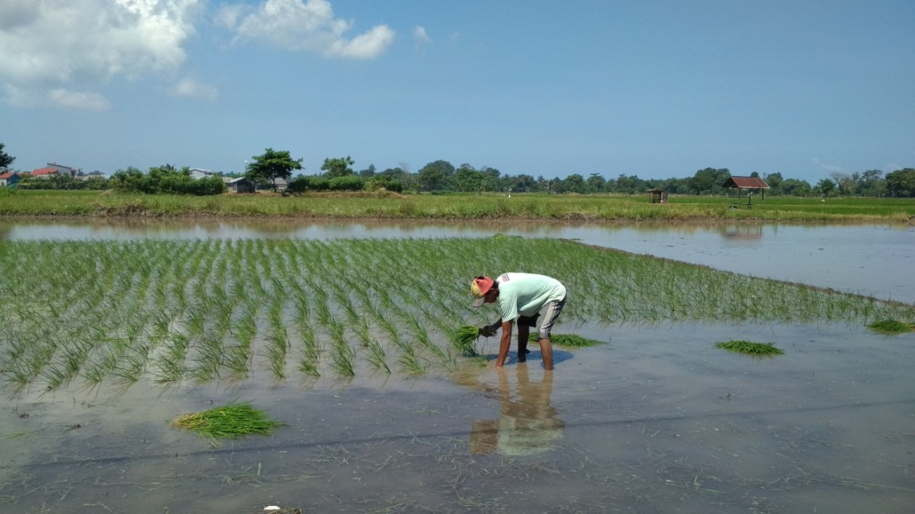

Gambar 7. Seorang petani sedang menanam padi

Untuk wilayah Dusun Manjalling, yang berada di dekat aliran sungai, lahannya ada yang dimanfaatkan sebagai tambak. Namun saat penulis melakukan wawancara dengan salah seorang pemilik tambak, beberapa tambak belum diisi ikan oleh pemiliknya. Sebab, mereka mengaku belum memiliki modal untuk membeli bibit ikan. Biasanya, tambak diisi dengan udang.

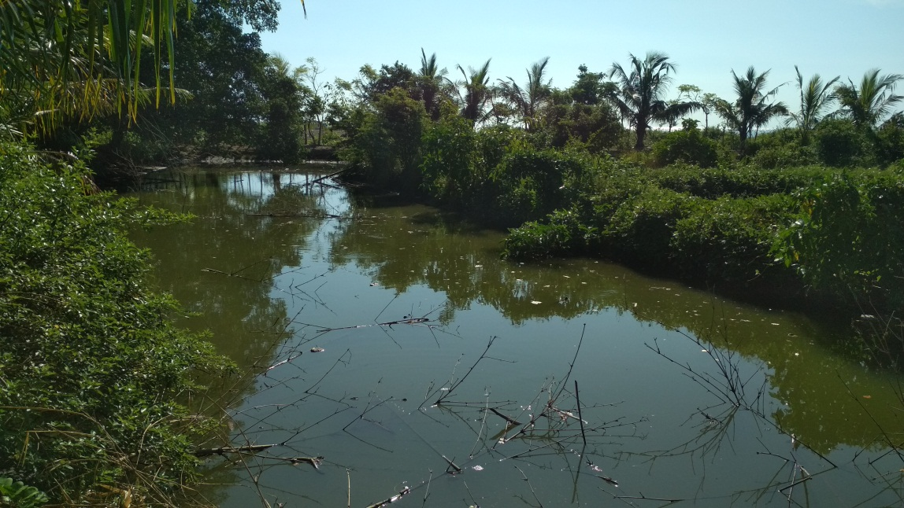

Gambar 8. Sebuah tambak ikan yang belum dimanfaatkan di Desa Boddia

Bagi masyarakat yang bermukim di daerah pesisir pantai umumnya hidup dari laut sebagai nelayan. Meskipun secara hukum dan administratif wilayah perairan laut tidak termasuk dalam wilayah desa, namun sudah sejak lama masyarakat Boddia yang berada di pantai hidup dari laut. Beberapa sumber daya laut yang menjadi sumber penghidupan nelayan Boddia adalah sebagai berikut

Tabel 7. Jenis sumber daya laut yang ditangkap oleh nelayan Desa Boddia

|  |  |  |
| --- | --- | --- |
| Nama Ikan/Biota | Harga (Rp) | Satuan |
| Kepiting rajungan | 40.000 | Perkilogram |
| Cumi-cumi | 40.000 | Perkilogram |
| Gurita | 60.000 | Perkilogram |
| Ikan Katamba | 300.000 | Basket |
| Ikan Pari | 35.000 | Perkilogram |
| Ikan Bambangan | 50.000 | Perkilogram |
| Ikan Masindung | 15.000 | Perkilogram |
| Ikan Caiya | 500.000 | Basket |
| Ikan Guntur | 22.000 | Perkilogram |
| Ikan Kerapu/sunu | 350.000 | Perkilogram |
| Udang Mutiara | 600.000 | Perekor |
| Udang Kipas | 120.000 | Perkilogram |
| Ikan Kaneke | 30.000 | Perkilogram |
| Ikan Pento-Pento | 30.000 | Perkilogram |
| Udang Lobster | 150.000 | Perkilogram |

Sumber: Hasil penelitan WALHI Sulawesi Selatan per Mei 2019

**4. Kondisi Lingkungan Hidup Desa Boddia**

**4.1 Masalah Sampah Rumah Tangga**

Salah satu masalah lingkungan di Desa Boddia yang paling nampak secara kasat mata adalah persoalan sampah rumah tangga. Sampah dari berbagai kemasan berserakan di berbagai tempat, apalagi di daerah pesisir pantai. Salah satu pemicu masalah sampah ini adalah kurangnya kesadaran masyarakat dalam menjaga kesehatan lingkungan tempat mereka tinggal.

Selain itu, sarana persampahan juga tidak memadai. Salah satu contohnya adalah tidak tersedianya tempat pembuangan sampah sementara (TPS) di titik-titik strategis. Selain itu, armada motor pengangkut sampah juga tidak beroperasi. Meskipun beberapa masyarakat yang bermukim di daerah pesisir pantai mengaku pernah melakukan kerja bakti untuk mempersihkan sampah yang berserakan, hal ini tidak membuat masalah persampahan di Desa Boddia teratasi. Artinya, memang diperlukan perencanaan yang baik terkait pengelolaan sampah di Desa Masyarakat. Mulai dari memetakan jenis, karakteristik hingga jumlah timbulan sampah, kemudian menentukan lokasi dan jumlah TPS yang dibutuhkan, dan jalur serta intensitas operasi gerobak motor sampah. Dalam hal ini, pemerintah Desa Boddia dan Pemerintah Kabupaten Takalar sebenarnya memiliki peran yang sangat penting serta memiliki sumber dana yang cukup untuk menyelesaikan masalah ini.

**a. Jumlah Timbulan Sampah Rumah Tangga Desa Boddia**

Jumlah timbulan sampah di Desa Boddia dapat dihitung dengan metode SNI 19-3983-1995. dimana,

*Timbulan sampah kota sedang/kecil = 2,5–2,75 L/orang/hari, atau = 0,625–0,7 kg/orang/hari*

Sehingga berdasarkan data jumlah penduduk Desa Boddia, diperoleh data jumlah timbulan sampah rumah tangga sebagai berikut.

Tabel 8. Timbulan sampah berdasarkan dusun di Desa Boddia

|  |  |  |  |
| --- | --- | --- | --- |
| **No** | **Nama Dusun** | **Jumlah Penduduk (jiwa)** | **Jumlah Timbulan Sampah (kg/hari)** |
| 1 | Boddia | 1.395 | 871,875 |
| 2 | Manjallin | 1.182 | 738,75 |
| 3 | Parangboddong | 770 | 481,25 |
| 4 | Bura’ne | 486 | 303,75 |
| 5 | Tarembang | 864 | 540 |
| Total | | 4.697 | 2.935,625 |

Sumber: Hasil analisis WALHI Sulsel

**b. Sampah Kiriman**

Salah satu resiko wilayah pesisir adalah menerima sampah kiriman. Di Desa Boddia terdapat aliran sungai yang membatasi antara Desa Boddia dan Desa Galesong Kota. Jadi, selain menerima sampah dari masyarakat setempat, berada di hilir dan muara sungai, tentu menjadikan wilayah ini memiliki potensi besar sebagai penerima sampah yang terbawa aliran sungai dari hulu. Desa Boddia, terutama di daerah pesisir pantai juga menjadi penerima sampah kiriman dari daerah lain lewat arus laut. Oleh karena itu, untuk mengatasi permasalahan ini, diperlukan banyak *stakeholder*, baik pemerintah Kabupaten Takalar, Kabupaten Gowa, Kota Makassar, dan Pemerintah Provinsi.

**c. Cara Masyarakat Mengelolah Sampah**

Dari hasil pengamatan dan diskusi dengan masyarakat, untuk mengurangi sampah yang menumpuk banyak masyarakat yang membakar sampahnya sendiri. Hal ini dinilai dapat mengurangi tumpukan sampah. Padahal, membakar sampah justru memicu masalah baru, terutama terhadap kualitas udara. Selain membakar, adapula masyarakat yang membuang sampahnya begitu saja ke laut. Hal ini tentu dapat menambah beban pencemar ke ekosistem laut dan berbahaya bagi kelangsungan hidup biota perairan.

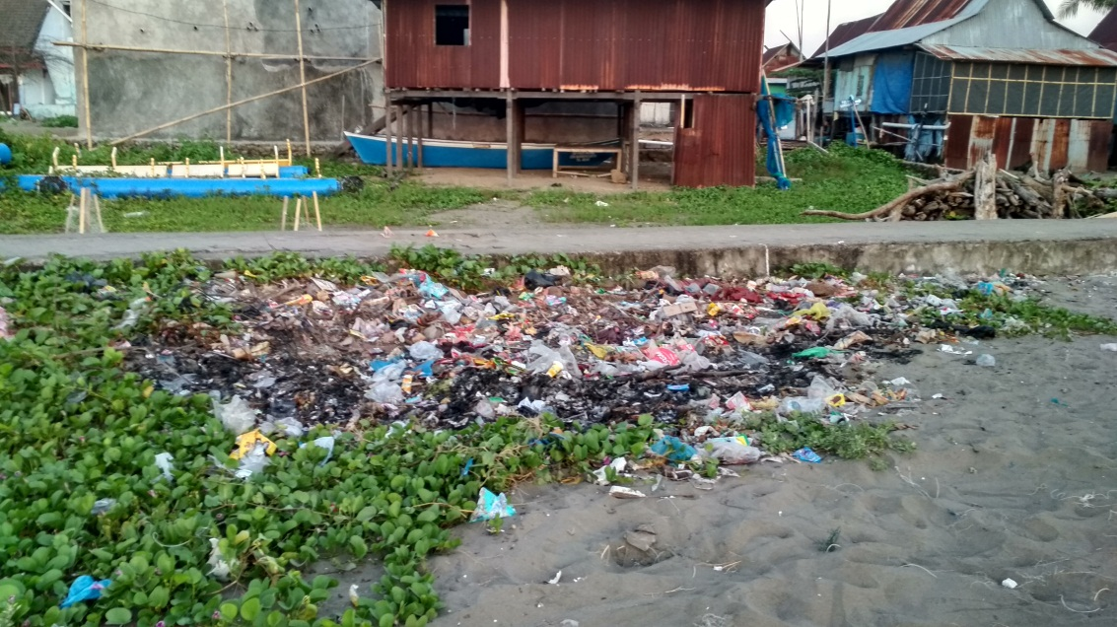

Gambar 9. Sampah dibakar oleh masyarakat di pantai

Masalah ini tentu tidak dapat hanya dibebankan pada masyarakat, karena fasilitas seperti TPS juga tidak banyak tersedia. Selain itu, gerobak/motor sampah juga tidak menjangkau semua wilayah. Seperti di Dusun Boddia dan Dusun Manjalling, tidak ada gerobak motor yang beroperasi untuk mengumpulkan sampah dari masyarakat.

**d. Mengubah Masalah Sampah Menjadi Potensi Ekonomi**

Bukan hal baru bahwa saat ini sampah atau limbah rumah tangga dapat dikembangan menjadi salah satu sumber ekonomi. Ada satu skema yang dapat dilakukan, yaitu dengan bank sampah. Dengan model bank sampah, masyarakat yang menabung atau mengumpulkan sampahnya akan diberikan insentif sesuai dengan harga yang ditetapkan oleh pengelola bank sampah dan nasabah. Bank sampah sendiri akan memperoleh keuntungan dari hasil menjual produk sampah yang telah dikelola.

Secara teknis, sampah yang disetor oleh masyarakat dipilah menjadi dua kelompok yaitu sampah organik dan anorganik. Untuk sampah anorganik, Bank sampah dapat secara mandiri untuk mengolahnya menjadi pupuk kompos, bisa pula bekerja sama dengan pihak ketiga. Sedangkan untuk sampah anorganik harus dipilih lagi berdasarkan jenisnya, kemudian jika memungkinkan dapat dimanfaatkan untuk bahan baku kerajinan tangan, jika tidak bisa maka dapat langsung dijual ke pengepul atau dibuang ke TPA.

Pengelolaan sampah dengan Bank sampah ini tentu saja akan lebih efektif jika ada payung hukum yang jelas, misalnya melalui Peraturan Bupati (Perbup) atau Peraturan Desa (Perdes). Sehingga bank sampah ini kemudian dapat dijadikan Badan Usaha Milik Desa (BUMDES) yang dapat mengunakan dana desa untuk pengelolaannya.

**4.2 Masalah Abrasi Pantai**

Sudah sejak lama wilayah pesisir Boddia mengalami abrasi. Menurut keterangan warga, sudah ada beberapa rumah yang di pindahkan. Meskipun tidak ada catatan pasti mengenai jumlah rumah yang telah dipindahkan. Ini berarti, secara alamiah Desa Boddia memang rentan terhadap abrasi.

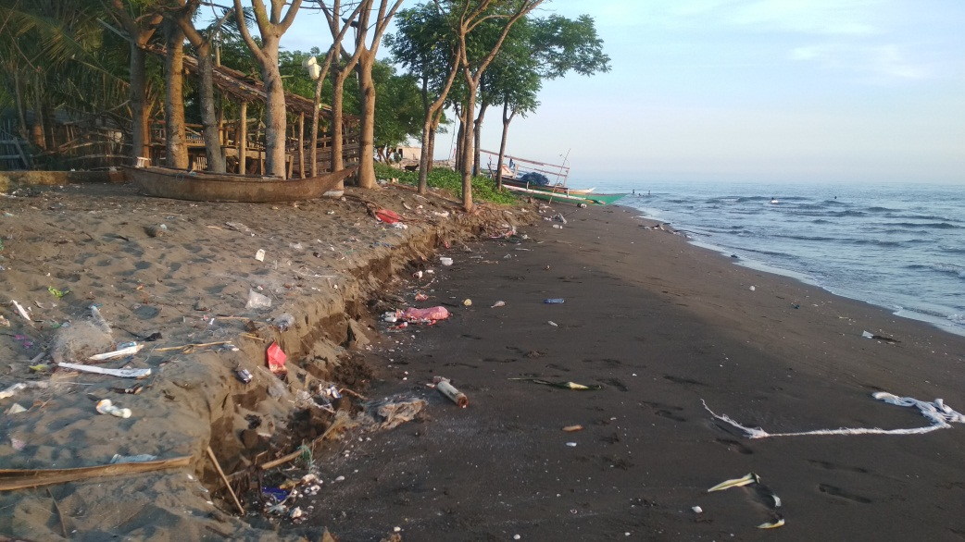

Gambar 10. Jejak erosi(abrasi) pantai di Desa Boddia

Dari gambar , sangat jelas terlihat jejak pantai yang mengalami pengikisan. Menurut keterangan masyarakat sekitar, pantai di Desa Boddia dulunya landai tidak seperti gambar di atas yang semakin curam. Bagi nelayan, pengikisan pasir pantai ini merupakan ancaman karena pantai merupakan tempat mereka memarkir perahunya. Pergeseran pantai juga berarti ancaman bagi rumah-rumah yang ada di pesisir pantai.

Terjangan ombak tidak hanya mengikis pasir pantai dan mengancam rumah-rumah, tetapi telah merusak jalan beton di sekitarnya.

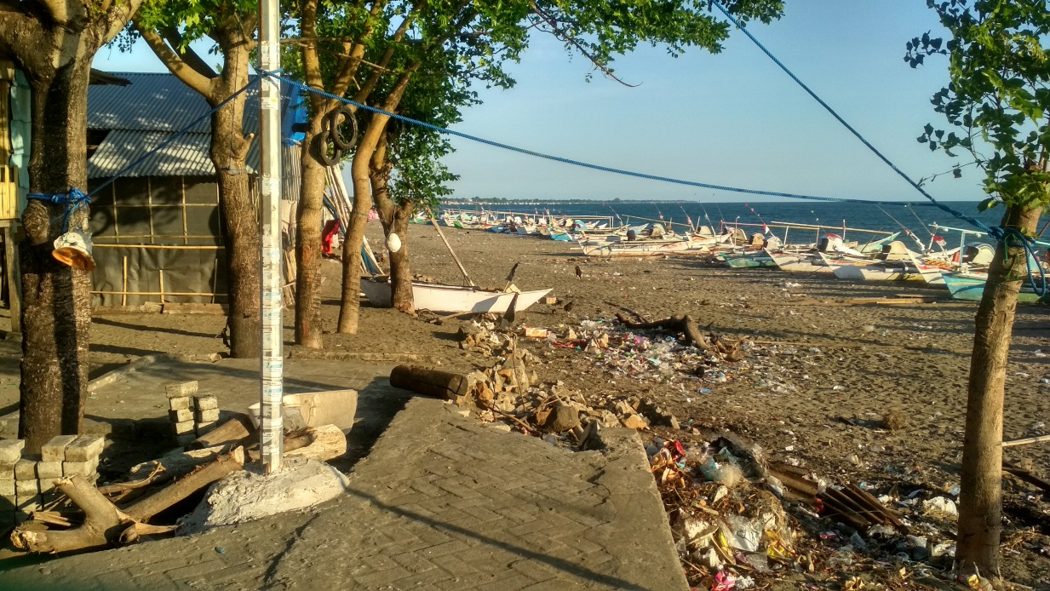

Gambar 11. Jalanan rusak karena hantaman ombak

Pengikisan ini terjadi karena ombak semakin besar, sejak ada tambang pasir laut. Dulunya, meskipun terjadi abrasi, juga terjadi akresi (sedimentasi). Artinya abrasi tidak merubah kondisi pesisir dengan signifikan secara cepat.

Abrasi memang menjadi salah satu masalah yang telah dialami oleh masyarakat yang bermukim di pesisir pantai Desa Boddia. Hingga saat ini, masyarakat belum memiliki cara untuk menghentikan laju abrasi. Satu-satunya cara yang dilakukan oleh masyarakat agar terhindar dari abrasi hanya dengan memindahkan atau menggeser rumah yang sedang terancam. Dalam berbagai kesempatan berbincang dengan nelayan yang rumahnya berada di pesisir pantai Boddia, mereka sangat berharap agar dibangun tanggul atau pemecah ombak agar abrasi bisa dikendalikan.

Meskipun risiko abrasinya tinggi, letak geografis Desa Boddia yang berada di muara sungai juga menjadi salah faktor penentu dalam proses akresi melalui material sedimen yang dibawa aliran sungai dari hulu.

**5. Nelayan Desa Boddia**

**5.1 Klasifikasi Nelayan Boddia**

Masyarakat di daerah pesisir pantai Boddia sudah sejak lama menggantungkan hidup sebagai nelayan. Menurut keterangan beberapa nelayan yang ada saat ini, nenek moyang mereka memang hidup sebagai nelayan. Itupula yang membuat nelayan Boddia umumnya turun-temurun, karena sejak kecil mereka sering diajak untuk menangkap ikan.

Berdasarkan catatan kantor Desa Boddia, setidaknya terdapat 350 nelayan. Nelayan Boddia bermukim di daerah pesisir pantai Dusun Manjalling dan Dusun Boddia. Ada tiga jenis nelayan di Desa Boddia, yaitu nelayan jaring, nelayan *rawe* (pancing), dan nelayan *rakkang* (kepiting). Nelayan jaring dan *rawe* umumnya mencari ikan-ikan karang, sedangkan nelayan *rakkang* hanya mencari kepiting.

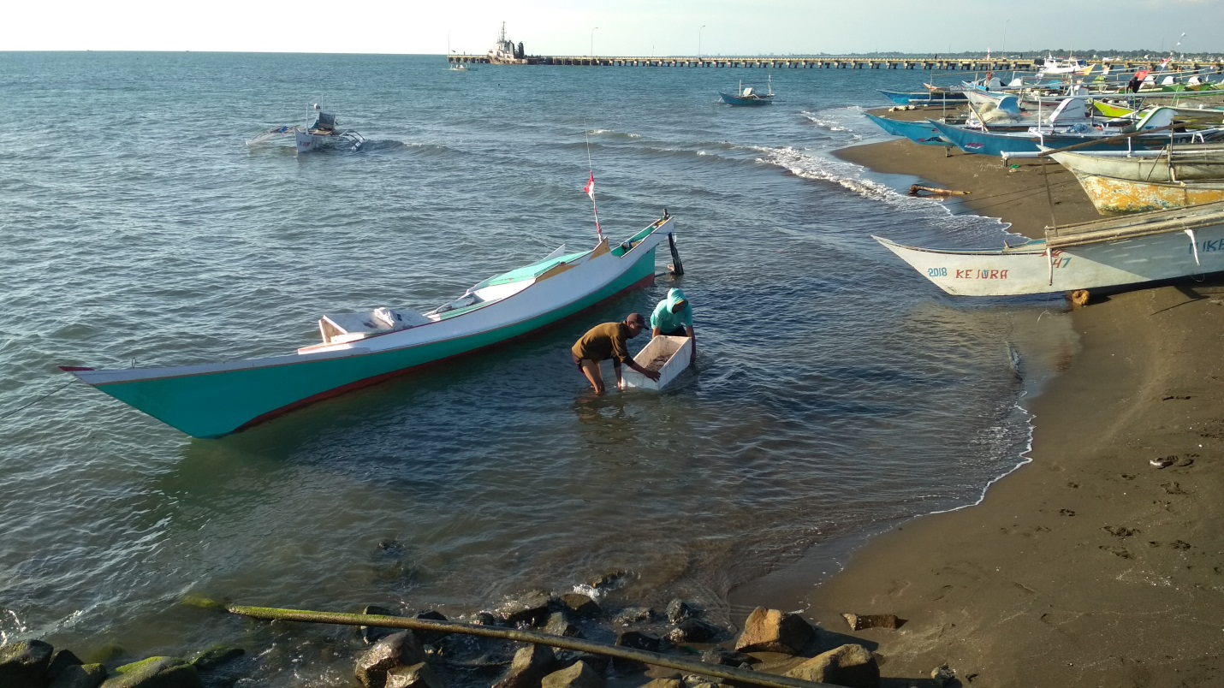

Gambar 12. Nelayan menurunkan hasil tangkapannya

Di Dusun Manjalling, jumlah nelayan tidak terlalu banyak, sekitar 30 sampai 50 orang. Hampir seluruh nelayan di dusun ini merupakan nelayan *rakkang*. Sementara itu di Dusun Boddia, jumlah nelayan jauh lebih banyak dibanding nelayan di Dusun Manjalling. Jumlahnya mencapai ratusan orang. Nelayan di dusun ini terbagi atas nelayan jaring dan nelayan *rawe*. Kedua jenis nelayan ini mencari ikan campuran/sembarang, begitu mereka menyebutnya. Artinya tidak ada target jenis ikan yang dicari. Namun sebenarnya ikan campuran merupakan ikan-ikan karang. Karena ikan karang beranekaragam, maka tidak ada target khusus.

**5.2 Pendapatan Nelayan Boddia**

Dalam sehari, seorang nelayan *rakkang* bisa memperoleh sekitar Rp. 300.000 dengan modal berkisar Rp. 120.000. Artinya seorang nelayan *rakkang* dapat memperoleh sekitar 180 ribu perhari. Namun pendapatan ini tidak tetap, bisa saja seorang nelayan mendapat lebih banyak atau sebaliknya tidak memperoleh hasil tangkapan sama sekali.

Total modal dalam sehari untuk nelayan *rawe* sekitar Rp. 200.000. Untuk bensin sekitar Rp. 120.000 dan umpan Rp. 70.000. Dengan modal tersebut, nelayan *rawe* bisa mendapat tangkapan senilai Rp. 500.000, atau keuntungan bersihnya sekitar Rp. 300.000.

Sementara untuk nelayan jaring, modal dalam sehari sekitar Rp. 100.000 untuk membeli bensin. Nelayan jaring tidak menggunakan umpan. Hanya perlu memasang jaring. Dalam sehari, harga jual tangkapan nelayan jaring sekitar Rp. 300.000, dengan keuntungan bersih sekitar Rp. 200.000.

Sekilas memang yang terlihat paling menguntungkan adalah nelayan *rawe*. Namun menurut nelayan yang ditemui. Diantara ketiga jenis nelayan tersebut, nelayan *rawe*-lah yang paling sering rugi jika umpannya tidak dimakan ikan. Artinya, meskipun nelayan *rawe* bisa mendapat lebih banyak keuntungan. Pendapatannya tidak stabil. Berbeda dengan nelayan *rakkang* dan nelayan jaring, yang pendapatannya relatif lebih stabil.

**5.3 Wilayah Tangkap Nelayan Boddia**

Wilayah tangkap nelayan Boddia berada di lokasi yang berbeda-beda. Nelayan *rakkang* kebanyakan beroperasi dijarak 0,5 mil sampai 3 mil laut dari pantai Desa Boddia. Wilayah operasi mereka cukup dekat Pulau Sandrobengi.

Nelayan jaring, wilayah tangkapnya berada di sekitar Pulau Tanakene, Pulau Satanga, dan Pulau Dandiangan. Di mana di lokasi tersebut memang terdapat banyak karang. Nama-nama wilayah tangkap yang paling didatangi oleh nelayan jaring adalah *Garumbang* dan *Garumbang II*. Selain itu, mereka juga beroperasi di daerah *Batu* *Le’len, Taka Talua, Taka Bau, dan Taka Lantang* (lampiran II)*.*

Sementara untuk nelayan *rawe*, wilayah tangkapnya lebih luas karena *rawe* membutuhkan mobilitas yang lebih tinggi. Selain di sekitar Pulau Tanakeke, Pulau Satanga, dan Pulau Dandiangan, wilayah tangkap mereka meliputi *Garumbang, Garumbang II, Taka Talua, Taka Bau, Taka Lantang, Taka Balitang, Ponema’lonjo, Punganrong, Copongcaddi, Coponglompo,* hingga *Bonelure* (lampiran II)*.*

**5.4 Struktur Sosial Nelayan Boddia**

Seperti dijelaskan pada bagian sebelumnya, secara garis besar pekerjaan masyarakat di Desa Boddia terpecah ke dalam dua kelompok besar yaitu nelayan dan petani. Di wilayah berpantai, masyarakat banyak bekerja sebagai nelayan sedangkan di wilayah daratan (tidak berpantai) masyarakat kebanyakan adalah petani atau pekerja lainnya (terbagi-bagi).

Struktur sosial nelayan Desa Boddia sendiri terdiri atas dua kelompok besar, yaitu nelayan dan *punggawa* (juragan). Mayoritas masyarakat pesisir merupakan nelayan, sementara jumlah punggawa lebih sedikit jumlahnya, tidak sampai sepuluh orang. *Punggawa* berkewajiban untuk memberikan modal untuk melaut kepada nelayan. Modal ini kemudian menjadi utang yang harus dibayarkan (hak) oleh nelayan. Ada punggawa yang mewajibakan agar hasil tangkapan dari nelayan mereka diberikan dan dibeli oleh mereka namun ada pula yang tidak. Ketika punggawa menerima hasil tangkapan nelayan, mereka langsung memotong modal yang telah mereka berikan kepada nelayan serta membayarkan sisanya. Inilah yang sehari-hari menjadi pendapatan bersih nelayan. Sebaliknya, nelayan memiliki hak untuk menerima modal melaut dari punggawa dan berkewajiban melunasi utang tersebut atau menjual ikan hasil tangkapannya kepada punggawa-nya.

Relasi antara punggawa dan nelayan sudah terjadi sejak lama, itupula sebabnya seorang punggawa biasanya turun-temurun. Selain nelayan dan punggawa, adapula pengumpul yang mendistribusikan ‘ikan restoran’ ke rumah makan atau pabrik pengolahan. Jumlahnya di Desa Boddia hanya satu orang. Ia menguasai hasil tangkapan berkualitas untuk di distribusikan. Tidak hanya di Boddia, ia juga menguasai beberapa wilayah Desa lainnya, bahkan sampai di luar Galesong.

Selain pengumpul ikan restoran, ada pula *papalele* yaitu penjual ikan keliling. Jadi, selain menjual ke *punggawa*, nelayan juga menjual ikan ke *papalele* atau langsung membawanya ke pasar ikan di Dusun Beba, Desa Tamasaju.

**5.5 Aktivitas Perempuan Pesisir**

Perempuan pesisir Desa Boddia umumnya tidak bekerja. Meskipun demikian, peran perempuan di terhadap komunitas nelayan juga tidak dapat dipingkirkan. Sebagai contoh, istri nelayan jaring sering membantu suaminya memperbaiki jaring. Tidak hanya memperbaiki jaring suaminya, perempuan di Desa Boddia juga sering diminta oleh nelayan lainnya untuk memperbaiki jaring yang kusut.

Mengerjakan atau memperbaiki jaring kusut memakan waktu yang tidak sebentar. Oleh karena itulah, setiap perempuan yang memperbaiki jaring biasanya diberikan upah oleh nelayan sebesar Rp. 20.000 sampai Rp. 30.000, tergantung besaran jaringnya. Pekerjaan ini tidak selalu dilakukan, tergantung kebutuhan dari nelayan jaring.

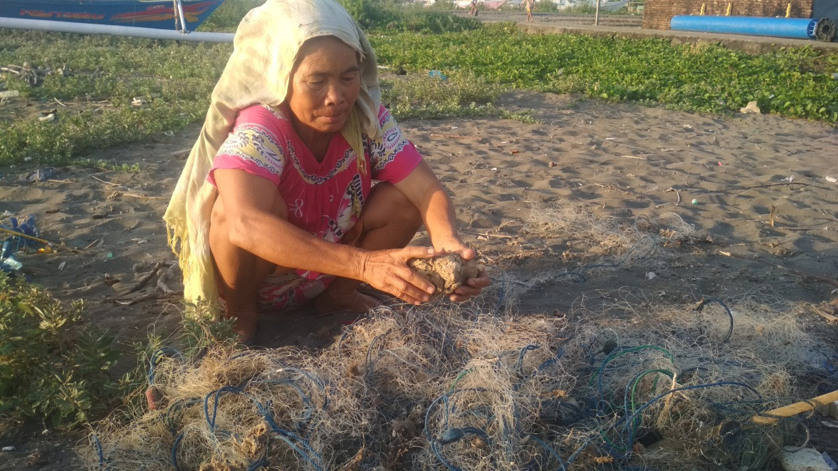

Gambar 13. Seorang perempuan sedang memperbaiki jaring

Selain itu, di Desa Boddia juga terdapat PT. Boddia Jaya, sebuah perusahaan besar yang mengelola telur ikan terbang. Dari perusahaan ini, perempuan nelayan di Desa Boddia sering memperoleh penghasilan tambahan yang tidak sedikit. Ketika musim telur ikan terbang tiba, hampir seluruh perempuan nelayan di Desa Boddia bekerja di perusahaan itu. Untuk setiap kilogram telur ikan yang dikelola, perempuan diberikan upah sampai Rp. 5.000,- dimana dalam sehari seorang perempuan bisa mengelolah sampai seratus kilogram.

**5.6 Tradisi Budaya Nelayan Desa Boddia**

Masyarakat Desa Boddia sudah sejak lama mendiami daerah pesisir pantai. Sudah sejak lama pula, masyarakat yang berada di Daerah pesisir pantai Desa Boddia hidup dari sumber daya laut. Oleh sebab itu, muncul suatu kebiasan oleh nelayan untuk memberikan penghormatan kepada laut. Tradisi ini bernama *raki-raki*, yaitu memberikan sesajen berupa ayam, nasi tumpeng, dan beberapa jenis rempah yang dihayutkan ke laut di atas batas pohon pisang.

Tradisi *raki-raki* dipimpin oleh seorang *Pinati*. *Pinati* tidak dipilih melainkan turu-temurun. Tradisi ini dilakukan sekali dalam setahun, dimaksudkan sebagai bentuk ungkapan syukur atas kehidupan yang diberikan serta meminta perlindungan bagi nelayan-nelayan Desa Boddia dalam penangkapan ikan setahun kemudian.

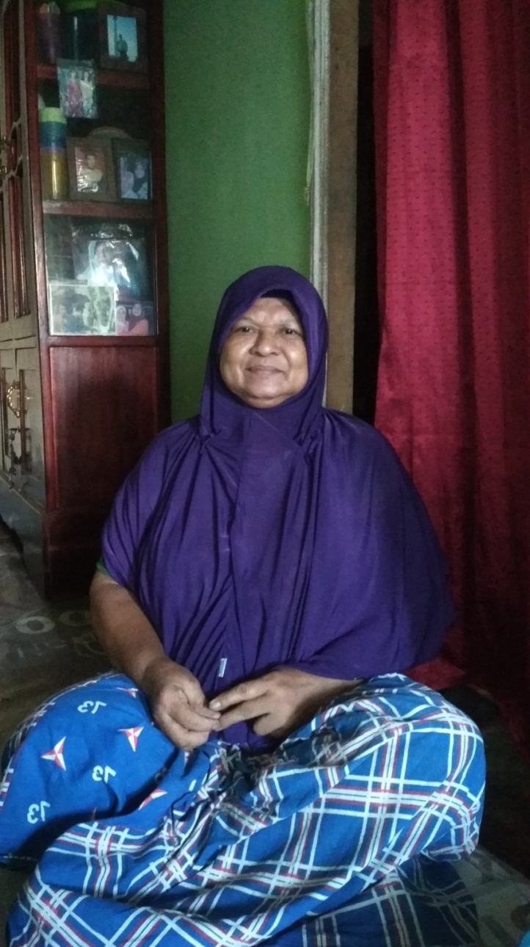

Gambar 14. Bassi Dg. Tanning, seorang pemimpin upacara *raki-raki*

Yang menarik, Di Dusun Manjalling *raki-raki* dipimpin oleh seorang perempuan, Bassi Dg. Tanning. Menurut keterangannya, *raki-raki* di Dusun Manjalling dilakukan di bulan Februari. Ia mengaku telah memimpin upacara *raki-raki* selama kurang lebih 20 tahun, melanjutkan peran dari orang tuanya.

**5.7 Dampak Tambang Pasir Laut di Bagi Kehidupan Nelayan Boddia**

Tambang pasir laut yang dilakukan oleh Boskalis dan Jan De Null pada tahun 2017-2018 memberikan dampak yang buruk terhadap kehidupan nelayan Galesong Raya, termasuk nelayan di Desa Boddia. Menurut penuturan nelayan yang ditemui, yang paling terasa sejak ada penambangan hingga saat ini, setahun setelah tambang berhenti adalah ombak yang semakin besar. Arusnya seperti berubah, menurut mereka. Hal ini pula yang menyebabkan abrasi pantai khususnya di pantai Dusun Boddia menjadi semakin cepat terjadi. Memang mereka tidak pernah mengukur luas pantainya, namun karena mereka sudah puluhan tahun hidup disana, mereka sangat mengenal kondisi lingkungannya.

Di saat musim barat terakhir, akhir 2018 hingga awal 2019, ombak sangat besar sehingga ada tiga rumah warga yang dipindahkan agar tidak hancur terkena ombak.

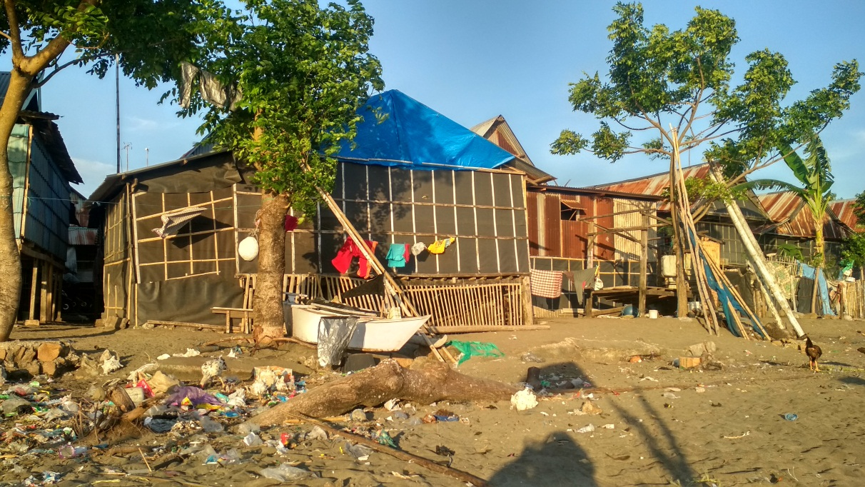

Gambar 15. Rumah yang telah digeser untuk menghindari terjangan ombak

Selain membuat ombak semakin besar, saat penambangan pasir laut berlangsung. Air laut menjadi keruh sehingga membuat proses fotosintesis menjadi terganggu. Hal ini membuat biota menjadi berkurang drastis terutama, udang, kepiting dan cumi-cumi.

Secara ekonomi, pendapatan nelayan saat ada tambang pasir laut sangat berkurang drastis. Terutama bagi nelayan *rakkang* yang wilayah tangkapnya berdekatan dengan lokasi penambangan. Nelayan *rakkang* banyak yang berhenti melaut dan memilih menjadi kuli bangunan. Alasannya, saat penambangan pendapatan mereka turun drastis, keuntungan Rp. 50.000 saat itu sudah cukup baik, karena mereka lebih sering mengalami kerugian karena hasil jual tangkapannya belum tentu menutupi biaya modal melaut.

Hal yang sama dialami oleh nelayan *rawe* dan nelayan jaring, hal ini karena lokasi penambangan berada atau sangat dekat dengan wilayah tangkap mereka di sekitar Pulau Tanakeke, Pulau Dandiangan, dan Pulau Satang’nga.

Nelayan jaring dan *rawe* harus berpindah lokasi ke daerah *batu lelen*. Di daerah itu, mereka mencari udang kipas dan lobster. Meskipun harganya tinggi, dibutuhkan waktu sampai 6 hari untuk sekali melaut. Inilah yang mereka tidak sukai karena mereka harus berpisah dengan keluarganya. Selain itu biaya modal juga bertambah, baik untuk bahan bakar maupun makanan.

**5.8 Beradaptasi Atas Dampak Tambang Pasir Laut**

Sejak tambang pasir laut beroperasi di sekitar Pulau Tanakeke, hasil tangkap nelayan Boddia mengalami penurunan. Selain itu, akses mereka juga terganggu ketika kapal tambang pasir laut melakukan penambangan. Ketika tambang beroperasi mereka memilih untuk melakukan penangkapan ikan di sekitar *lampua, batu le’len,* dan *dange*. Dampaknya, pendapatan mereka berkurang karena modal melaut bertambah dan wilayah tangkap berkurang.

Selain pindah lokasi, adapula nelayan yang memilih menjadi kuli bangunan. Terutama nelayan *rakkang*, yang memang wilayah tangkapnya sangat dekat bahkan berada di daerah operasi penambangan oleh Boskalis dan Jan De Null.

Setahun pasca penambangan berhenti, kini wilayah tangkap yang sebelumnya rusak karena dampak penambangan sudah mulai pulih. Sehingga nelayan Boddia kembali beroperasi di wilayah yang sebelumnya. Begitupun dengan nelayan yang beralih profesi, kini sudah mulai melaut kembali.

**5.9 Menakar Nasib Nelayan Boddia Pasca Lahirnya Peraturan Daerah Sulawesi Selatan Nomor 2 Tahun 2019 Tentang RZWP3K Sulsel**

Pertengahan bulan Februari 2019, Gubernur dan DPRD Provinsi Sulawesi Selatan menyepakati Ranperda RZWP3K Sulsel. Dimana di dalamnya dialokasikan ruang untuk reklamasi dengan luas total mencapai 3711,51 ha. Khusus kawasan zona jasa dan perdagangan, pesisir kota Makassar adalah wilayah yang alokasi ruang untuk reklamasinya terbesar, luasanya mencapai 2706, 86 ha yang terbagi atas kawasan strategis provinsi (KPU-JP-01) seluas 1154,81 ha dan anjungan untia (KPU-JP-02) seluas 1552,86 ha.

Untuk memenuhi kebutuhan reklamasi, dalam RZWP3K Sulsel kemudian dialokasikan zona tambang pasir laut (KPU-TB-P) yang total luasnya mencapai 26.168,95 ha. Zona tambang pasir laut ini terbagi atas tiga blok, yaitu blok spermonde (KPU-TB-P-01) seluas 9.355,49 ha, blok flores (KPU-TB-P-02) seluas 10.730,47 ha, dan blok palopo 6.082,99 ha.

Blok spermonde berada di lokasi ruang tangkap banyak nelayan Galesong Raya. Bagi nelayan yang berada di Desa Boddia, nelayan *rawe* (pancing) adalah yang paling terdampak. Karena hanya nelayan *rawe* yang sering melakukan penangkapan ikan di sekitar daerah zona tambang pasir laut blok spermonde. Sementara untuk nelayan jaring kebanyakan beroperasi di sekitar Pulau Dandiangan, Pulau Satangan, dan Pulau Tanakeke, sedangkan nelayan *rakkang* mencari ikan dijarak 0,5 – 3 mil laut dari pesisir Desa Boddia

Meskipun wilayah tangkapnya berada di zona tambang pasir laut, nelayan *rawe* Desa Boddia masih memilih lokasi penangkapan lain, yaitu yang berada di sekitar Pulau Dandiangan, Pulau Satanga, Pulau Tanakeke, dan daerah takka yang kini sudah mulai pulih setelah ditambang setahun lalu, serta daerah *batu le’len*.

Ruang tangkap yang semakin terbatas tentu akan memengaruhi pendapatan karena pilihan lokasi yang semakin bekurang. Berkurangnya lokasi penangkapan tentu akan membuat nelayan *rawe* dari daerah lain akan menuju ke lokasi yang tersisa sehingga akan mengurangi hasil tangkapan.

**Kesimpulan**

Berdasarkan hasil riset yang telah dilakukan, dapat ditarik kesimpulan sebagai berikut:

1. Dari segi geografis, potensi pengembangan ekonomi masyarakat Desa Boddia dapat dimaksimalkan ke sektor pertanian, peternakan, kelautan dan perikanan.
2. Pulau sandrobengi sangat potensial untuk dikembangan sebagai destinasi ekowisata dan wisata budaya.
3. Persoalan sampah di pesisir Boddia dapat diselesaikan dengan mekanisme bank sampah.
4. Dampak nyata tambang pasir laut yang masih terasa sampai saat ini adalah ombak besar sehingga laju abrasi juga semakin cepat.
5. Titik tangkap nelayan Boddia yang dulunya rusak sudah mulai pulih sejak sekitar bulan Februari 2019, hal ini ditandai dengan produktifitas tangkapan yang sudah mulai normal seperti sebelum ada tambang pasir laut.

**Hambatan dalam Penelitian**

Dalam menyelesaikan riset ini, Riski Saptura selaku staff WALHI Sulawesi Selatan yang melakukan riset di Desa Boddia mengalami beberapa kendala sebagai berikut:

1. Pada saat pengumpulan data primer dilakukan di bulan Ramadhan, sehingga kesulitan untuk menemui nelayan.
2. Saat riset dilakukan, pihak pemerintah desa juga sedang memiliki banyak kesibukan sehingga untuk memperoleh data-data pendukung yang dimiliki oleh pemerintah desa membutuhkan waktu.
3. Data yang dimiliki oleh pemerintah desa terbatas dan kalaupun tersedia belum cukup akurat sehingga diperlukan analasis ulang sebelum mengolahnya.
4. Kapasitas penulis dalam melakukan riset masih kurang sehingga banyak hal belum tergali secara mendalam.